Министерство образования и молодежной политики Свердловской области



ГАПОУ СО «Екатеринбургский колледж транспортного строительства»

Отчёт по программе «**Практического занятие 11**»

Выполнил: Рыжков Артём Александрович

Группа: ПР-24

Преподаватель: Мирошниченко Г.В

2022

**Входные и выходные данные**

**Входные данные: Понедельник, Вторник,Cреда,Четверг,Пятница,Суббота,Воскресенье**

**Выходные данные: Понедельник, Вторник,Cреда,Четверг,Пятница,Суббота,Воскресенье**

**Блок-Схема программы**

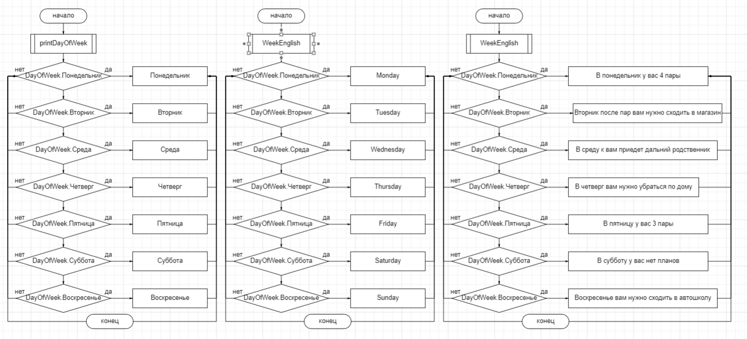

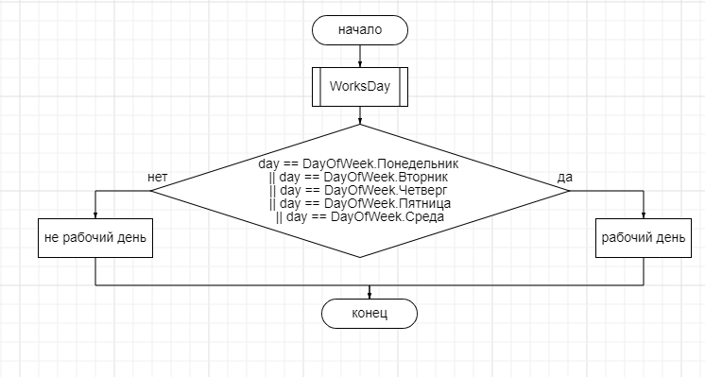

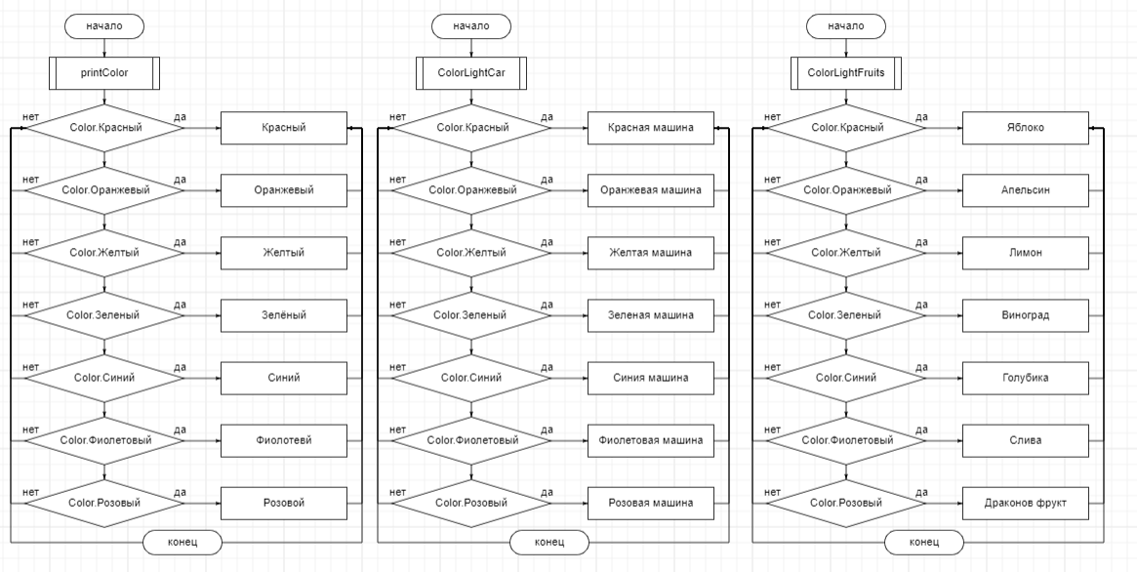 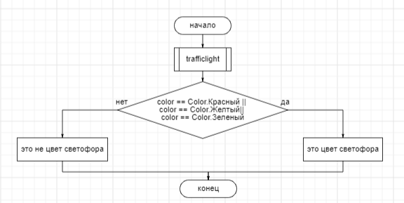

**Вывод**

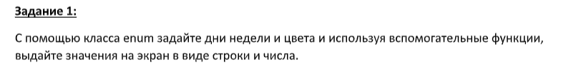

Enum Class Day_Of_Week

enum class DayOfWeek {  
 Понедельник, Вторник, Среда, Четверг, Пятница, Суббота, Воскресенье;  
}  
fun printDayOfWeek(day: DayOfWeek): String {  
 return when (day) {  
 DayOfWeek.Понедельник -> "Понедельник"  
 DayOfWeek.Вторник -> "Вторник"  
 DayOfWeek.Среда -> "Среда"  
 DayOfWeek.Четверг -> "Четверг"  
 DayOfWeek.Пятница -> "Пятница"  
 DayOfWeek.Суббота -> "Суббота"  
 DayOfWeek.Воскресенье -> "Воскресенье"  
 }  
}  
fun Info(day: DayOfWeek): String{  
 return when (day){  
 DayOfWeek.Понедельник -> "В понедельник у вас 4 пары"  
 DayOfWeek.Вторник -> "Вторник после пар вам нужно сходить в магазин"  
 DayOfWeek.Среда -> "В среду к вам приедет дальний родственник"  
 DayOfWeek.Четверг -> "В четверг вам нужно убраться по дому"  
 DayOfWeek.Пятница -> "В пятницу у вас 3 пары"  
 DayOfWeek.Суббота -> "В субботу у вас нет планов"  
 DayOfWeek.Воскресенье -> "Воскресенье вам нужно сходить в автошколу"  
 }  
}  
fun WorksDay(day: DayOfWeek): String {  
 return if (day == DayOfWeek.Понедельник || day == DayOfWeek.Вторник || day == DayOfWeek.Четверг || day == DayOfWeek.Пятница|| day == DayOfWeek.Среда)  
 "рабочий день"  
 else  
 "не рабочий день"  
}  
fun WeekEnglish(day: DayOfWeek): String {  
 return when (day) {  
 DayOfWeek.Понедельник -> "Monday"  
 DayOfWeek.Вторник -> "Tuesday "  
 DayOfWeek.Среда -> "Wednesday "  
 DayOfWeek.Четверг -> "Thursday "  
 DayOfWeek.Пятница -> "Friday "  
 DayOfWeek.Суббота -> "Saturday "  
 DayOfWeek.Воскресенье -> "Sunday "  
 }  
}

Enum Class Color_Type

enum class Color() {  
 Красный, Оранжевый, Желтый, Зеленый, Синий, Фиолетовый, Розовый;  
}  
fun printColor(color: Color): String {  
 return when (color) {  
 Color.Красный -> "Красный"  
 Color.Оранжевый -> "Оранжевый"  
 Color.Желтый -> "Желтый"  
 Color.Зеленый -> "Зеленый"  
 Color.Синий -> "Синий"  
 Color.Фиолетовый -> "Фиолетовый"  
 Color.Розовый -> "Розовый"  
 }  
}  
 fun trafficlight(color: Color): String {  
 return if (color == Color.Красный || color == Color.Желтый|| color == Color.Зеленый)  
 "это цвет светофора"  
 else  
 "это не цвет светофора"  
 }  
fun ColorLightCar(color: Color): String {  
 return when (color) {  
 Color.Красный -> "Красная машина"  
 Color.Оранжевый -> "Оранжевая машина"  
 Color.Желтый -> "Желтая машина"  
 Color.Зеленый -> "Зеленая машина"  
 Color.Синий -> "Синия машина"  
 Color.Фиолетовый -> "Фиолетовая машина"  
 Color.Розовый -> "Розовая машина"  
 }  
}  
fun ColorLightFruits(color: Color): String {  
 return when (color) {  
 Color.Красный -> "Яблоко"  
 Color.Оранжевый -> "Апельсин"  
 Color.Желтый -> "Лимон"  
 Color.Зеленый -> "Виноград"  
 Color.Синий -> "Голубика"  
 Color.Фиолетовый -> "Слива"  
 Color.Розовый -> "Драконов фрукт"  
 }  
}

Main Practic11_Ryzhkov

fun main() {  
 try {  
 print("Введи день недели: ")  
 val day = readLine()!!.toString()  
 val NameDay = DayOfWeek.valueOf(day)  
 println("${printDayOfWeek(NameDay)}")  
 println("${WeekEnglish(NameDay)}")  
 println("${Info(NameDay)}")  
 println("${WorksDay(NameDay)}")  
 print("Введи цвет: ")  
 val color = readLine()!!.toString()  
 val NameColor = Color.valueOf(color)  
 println("${printColor(NameColor)}")  
 println("${trafficlight(NameColor)}")  
 println("${ColorLightCar(NameColor)}")  
 println("${ColorLightFruits(NameColor)}")  
 } catch (e: Exception) {  
 println("Ошибка ввода.")  
 return  
 }  
}

Вывод программы

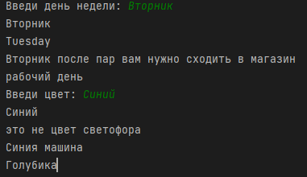

Тестовые ситуация

